pályázati feltételek

Salgótarján, Petőfi út 44/A. szám alatti
(hrsz.: 53/3) ingatlan
értékesítése

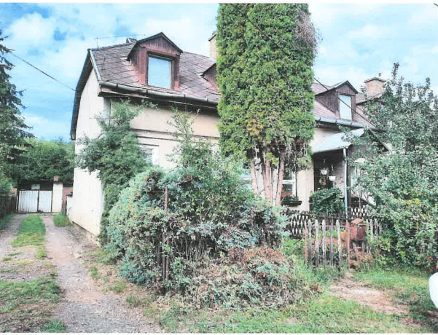

Kiíró:
Salgótarján Megyei Jogú Város Önkormányzata nevében és megbízásából
eljáró Salgó Vagyon Kft.

(3100 Salgótarján, Munkásotthon tér 1., tel: (32) 700-108)

Salgótarján, 2024. január 26.

Salgótarján Megyei Jogú Város Önkormányzatának Közgyűlése 2023. június 27. napján tartott ülésén döntött a Salgótarján, 53/3 hrsz-on nyilvántartott „Lakóház, udvar, garázs” megnevezésű ingatlan 2/12-ed tulajdoni hányadához tartozó, 72 m² alapterületű sorház lakóépületben kialakított szélső lakás, az ahhoz tartozó udvarrész, valamint a 16 m² alapterületű garázs, mely ingatlanok a természetben Salgótarján, Petőfi út 44/A. szám alatt található értékesítésre történő kijelöléséről nyílt pályáztatás útján 12.500.000.- Ft induló vételáron.
A 91/2023.(VI.27.) számú közgyűlési határozat alapján a pályázat kiírója felhatalmazást kapott a pályázati felhívás elkészítésére, annak közzétételére és az értékesítés lefolytatására.

Az Ingatlan jellemzői

A természetben Salgótarján, Petőfi út 44/A. szám alatt található a közhiteles ingatlan -nyilvántartásban osztatlan közös tulajdonba felvett 72 m² alapterületű sorház lakás, az ahhoz tartozó udvarrész és a 16 m²-es garázs kizárólagosan Salgótarján Megyei Jogú Város Önkormányzatának tulajdonában áll.
Az ingatlan Salgótarján Baglyasalja városrészében, családi házas övezetben, a városközponttól kb. 3,5 km távolságra helyezkedik el. Autóval, tömegközlekedési eszközzel egyaránt könnyen megközelíthető.
A 6 lakásos sorház jellegű lakóépület a nyolcvanas évek közepén beton sávalappal készült, házgyári elemekkel összerakott tartószerkezeti szerkezeti falakkal. A sorház palafedéssel elláttot tető formája nyeregtetős, melynek tetőtere beépítésre került. A nyílászárók fából készültek. Az önkormányzati tulajdonban álló lakás komfortos, melyben előszoba, lépcsőház, 2 db fürdőszoba/WC, konyha, 2 db szoba és egy félszoba került kialakításra. A lakáshoz a földszinten fedett terasz is tartozik. A vagyonelem évek óta üresen állt, mert a bérlőkijelölési jog jogosultja a lakást nem töltötte fel bérlővel, melynek következtében az ingatlan műszaki állapota erősen leromlott. A belső terekben beázások nyomai észlelhetők.
A lakóingatlan komfortfokozat szerinti besorolása: komfortos. A lakásban a 2000-es évek elején gázüzemű központi fűtés került kiépítésre, romantik fantázia nevű radiátor testekkel. A hőleadók jelenleg leszerelt állapotban a helyszínen megtalálhatók. A gázóra több éve leszerelésre került, ezért a gáz üzemeltetésű fűtési rendszer beélesítéséhez gázműszaki – biztonsági felülvizsgálat szükséges. Az ingatlanban kialakított vizes blokkok felújítása ezen időszakban szintén megtörtént, ezen korszak legújabb trendje szerint, mely a mai napig megmaradt a lakásban. A felújítás érintette a belső terek falfelületét és padlóburkolatát is.
A lakás víz- és áramellátása biztosított, valamint rákötésre került a zárt rendszerű szennyvíz gerincvezetékre.
Az ingatlanon az elmúlt 20 évben jelentős felújításra nem került sor. Az ingatlan műszaki állaga jelentősen leromlott, jelenleg elhanyagolt állapotú az épület, mely teljes felújítást igényel.

Az ingatlan adatai:
Címe: | 3102 Salgótarján, Petőfi út 44/A.
Helyrajzi szám: | 53/3
Megnevezése: | Lakóház, udvar, garázs
Területe: | 1402 m²
Tulajdonos: | Salgótarján Megyei Jogú Város Önkormányzata 2/12-ed tulajdoni hányadban
Terhek, bejegyzések: | Az Önkormányzat 2/12-ed tulajdoni illetősége tehermentes. Az ingatlanon szolgalmijog, vezetékjog nem került bejegyzésre. A tulajdoni lapon szereplő terhek kizárólag a magántulajdonokhoz tartozó tulajdoni illetőséget terhelik.
A 6 lakásos sorházban az önkormányzati tulajdoni hányadához tartozó lakás alapterülete: | 72 m²
Közművesítettség: | áram, víz, szennyvíz
Övezeti besorolás: | Lke – kertvárosias lakóterület
Energetikai besorolása: | EE

Az értékesítendő ingatlanon feltárások, statikai, állékonysági, állapotfelmérési, épületdiagnosztikai, környezetvédelmi, mérgező vagy veszélyes anyagok feltárására, létező vagy rejtett hibák felkutatására vonatkozó vizsgálatok, talajmintavétel, környezetvédelmi állapotfelmérés, illetve az ingatlanra talajmechanikai vizsgálat nem készült, így a talajrétegződésre, a talajfizikai jellemzőkre, talajvíz viszonyokra adatok nincsenek, kiíró ez irányú felelősségét kizárja.

Az ingatlan jelenlegi állapotában kerül értékesítésre, az ingatlan felújítása – ideértve a közmű fejlesztéseket is – nyertes ajánlattevő költsége, beleértve az ingatlanon lévő esetleges hulladékok elszállítását is.

Kiíró tájékoztatja ajánlattevőt, hogy a nemzeti vagyonról szóló 2011. évi CXCVI. törvény alapján az ingatlanra a Magyar Államnak, még a Polgári Törvénykönyvről szóló 2013. évi V. törvény 5:81 § (1) bekezdése értelmében a tulajdonostársaknak elővásárlási joga van!

Salgótarján, Petőfi út 44/A.
53/3 hrsz.

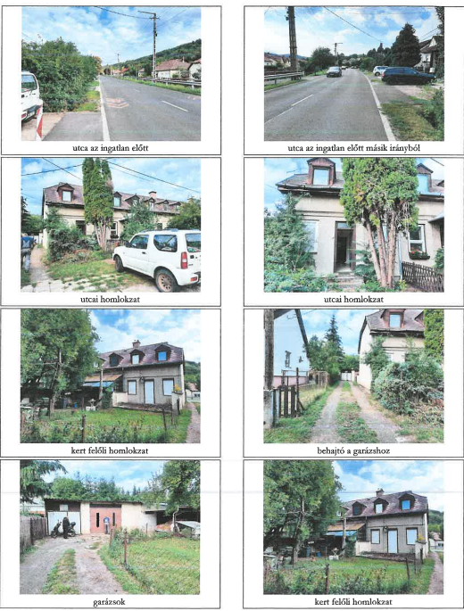

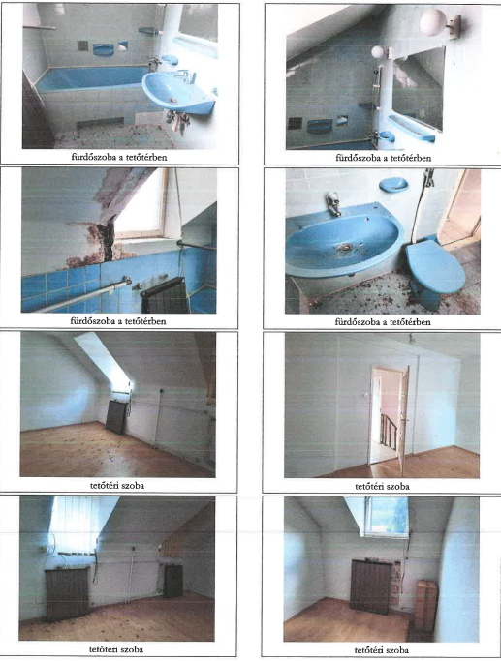

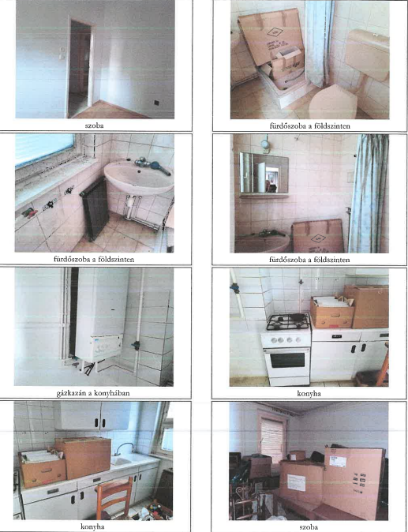

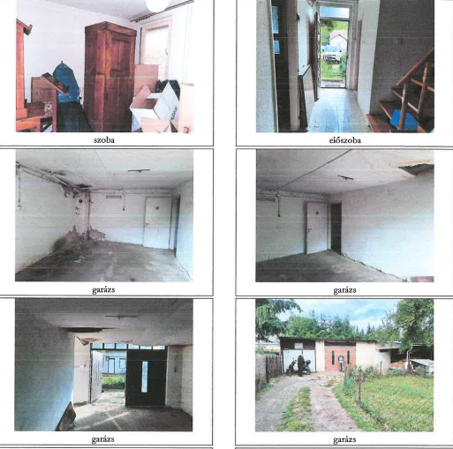

Térképmásolat:
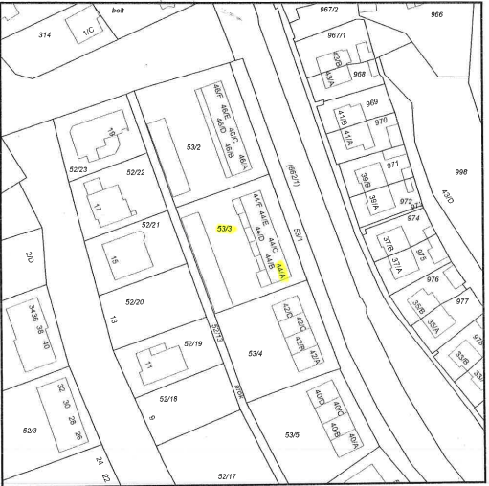
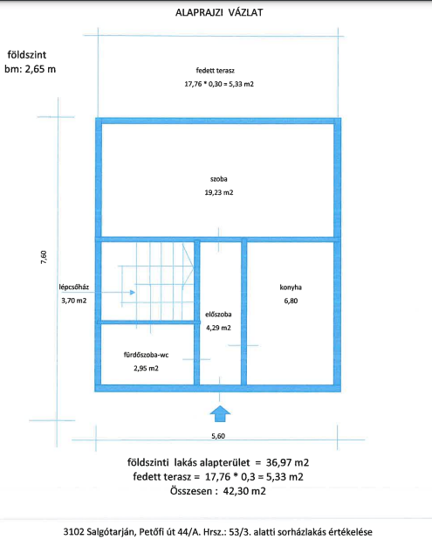

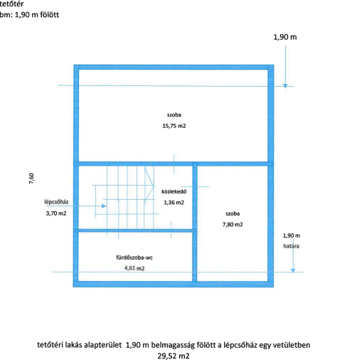

Pályázati feltételek, a pályázati eljárás szabályai

A Salgótarján 53/3 hrsz-ú ingatlan 2/12-ed tulajdoni hányadára megállapított induló vételár (mely magába foglalja a 6 lakásos sorház 72 m²-es alapterületű szélső lakást, az ahhoz tartozó udvarrészt és a garázst) áfamentes 12.500.000.- Ft, azaz áfamentes tizenkettőmillió-ötszázezer forint. Az általános forgalmi adóról szóló 2007. évi CXXVII. törvény 86. § (1) bekezdés j) pontja értelmében az ingatlan vételára mentes az ÁFA alól.

Amennyiben a megajánlott vételár ezen minimális összeget nem éri el, az ajánlat érvénytelennek minősül!

Egy pályázó csak egy ajánlatot tehet!

Az ajánlattevők ajánlataikat (pályázati adatlap) zárt borítékban, 2 példányban - amelyből egy példányt minden oldalon eredetiben cégszerű aláírással, magánszemélyeknél eredeti aláírással, illetve a meghatalmazott aláírásával ellátva, további példányt az eredetiről készült másolatban – nyújthatják be 2024. február 12. napján 12:00 óráig.
A pályázat benyújtása történhet:
- személyesen a kiíró székhelyén (3100 Salgótarján, Munkásotthon tér 1. Titkárságán /Hétfőtől-Csütörtökig: 9:00 – 15:00, Péntek: 9:00 – 13:00/) zárt borítékban, a borítékon csak a vétellel megpályázott ingatlan címe szerepelhet:
3102 Salgótarján, Petőfi út 44/A. szám alatti ingatlan pályázata
- postai úton tértivevényes küldeményként, a következő névre és címre:
SALGÓ VAGYON KFT.
(3102 Salgótarján, Petőfi út 44/A. szám alatti ingatlan pályázata)
Salgótarján
Munkásotthon tér 1.
3100

A személyesen benyújtott pályázat átvételi elismervénnyel (postai küldemény esetén tértivevénnyel) kerül átvételre.

Kiíró felhívja az ajánlattevők figyelmét arra, hogy a postai úton küldött ajánlatok beérkezési ideje megegyezik a pályázat leadási határidejével! A postai úton érkezett, határidőn túli pályázatokat kiíró nem fogadja be.

Egyéb tudnivalók az ingatlan értékesítésére benyújtott pályázattal kapcsolatban:
Pályázati adatlap kitöltésével természetes személyként, cégként, illetve egyéni vállalkozóként lehet ajánlatot tenni.

Amennyiben a pályázati adatlapot meghatalmazott írja alá, úgy köteles közokirattal vagy ügyvéd által ellenjegyzett teljes bizonyító erejű magánokirattal igazolni képviseleti jogosultságát, illetve annak mértékét.

Az ingatlan 2/12-ed tulajdoni illetőségének egyéni vagy közös tulajdonba történő szerzésétől függően, a megfelelő pályázati adatlapot szükséges kitölteni és benyújtani.

Gazdasági társaság esetén 30 napnál nem régebbi cégkivonatnak, a vezető tisztségviselő, aláírásra jogosult aláírási címpéldánya közjegyzővel hitelesített másolatának csatolása szükséges a nyomtatvány mellé.

A megkötendő adásvételi szerződésben alkalmazásra kerül a nemzeti vagyonról szóló 2011. évi CXCVI. törvény önkormányzati vagyon hasznosítására vonatkozó szabályai is, továbbá jogi személy pályázó esetén igazolni kell, hogy a törvény alapján átlátható szervezetnek minősül.

A pályázó ajánlati kötöttsége akkor kezdődik, amikor az ajánlatok benyújtására nyitva álló határidő letelt, és az a szerződés megkötéséig tart.

A nyertes pályázóval az adásvételi szerződés megkötésére a pályázat bontását követő 15 munkanapon belül kerül sor. E határidőbe nem számít bele a hiánypótlásra nyitva álló idő és azonos pályázati ajánlatok esetén az ártárgyalás (licit).

Az ingatlan birtokba adására a teljes vételár megfizetését követő 5 munkanapon belül, előre egyeztetett időpontban kerül sor átadás-átvételi jegyzőkönyv felvétele mellett.

Tekintettel arra, hogy a vételár eléri az 5.000.000.- Ft értékhatárt a Magyar Államot elővásárlási jog illeti meg, így a szerződés a Magyar Állam elővásárlási jogra vonatkozó lemondó nyilatkozatának kézhezvételének napján lép hatályba. Amennyiben az elővásárlásra jogosult Magyar Állam él elővásárlási jogával, úgy az adásvételi szerződés a Magyar Állammal kerül megkötésre.

A pályázat kiírója tájékoztatja ajánlattevőt, hogy a Salgótarján, 53/3 hrsz-ú, „lakóház, udvar, garázs” megnevezésű ingatlan 2/12-ed tulajdoni hányad értékesítése tekintetében a közhiteles ingatlan-nyilvántartásban bejegyzett tulajdonostársakat elővásárlási jog illeti meg. Az adásvételi szerződés megkötéséhez szükséges a tulajdonostársaktól az elővásárlási jogra vonatkozó lemondó nyilatkozatok beszerzése. Amennyiben az elővásárlásra jogosult él az elővásárlási jogával, úgy az adásvételi szerződés vele kerül megkötésre.

A vételár megfizetése:
- a szerződés hatálybalépéséről történő értesítés kézhezvételét követő 8 napon belül egyösszegben banki átutalással.

Ajánlattevő kötelezettsége az adásvételi jogügyletet terhelő visszterhes vagyonátruházási illeték, a tulajdonjog bejegyzéséhez kapcsolódó földhivatali eljárási díj (a pályázati kiírás napján hatályos jogszabály alapján 6.600.- Ft) megfizetése. Az adásvételi szerződés bonyolítási díja 70.000.- Ft + áfa, melynek megfizetése szerződéskötéssel egyidejűleg a kiíró házipénztárában készpénzzel vagy a kiíró OTP Bank Nyrt.-nél vezetett 11741000-20171773-00000000 bankszámlaszámra történik.

Az ingatlan megtekintésére 2024. február 1. napján és 2024. február 6. napján 9:00 – 9:30 közötti időpontban van lehetőség.
Amennyiben az ajánlattevő a fent megjelölt időpontban az ingatlant nem tudja megtekinteni, abban az esetben az alábbi telefonszámon a helyiség megtekintésére időpont kérhető: +36-20/627-1619, +36-20/422-5579.

A benyújtott ajánlatnak tartalmazni kell a kiíró által közzé tett:
- Pályázati adatlapot,
- Általános nyilatkozatot, melynek tartalmaznia kell a pályázati feltételek megismerését és elfogadását, a kiíró tájékoztatásának tudomásul vételét, a vételár megfizetésének módját, a szerződés határidőn belül történő megkötését, illetve azt, hogy az ajánlat benyújtása az ingatlan részletes megtekintését követően történt meg,
- Hozzájáruló nyilatkozat az adatkezeléshez,
- Átláthatósági nyilatkozatot kizárólag jogi személy esetén,
- gazdasági társaság esetén 30 napnál nem régebbi cégkivonat és aláírási címpéldány hiteles másolatának becsatolása,
- gazdasági társaság esetén 30 napnál nem régebbi köztartozás-mentességről szóló igazolás (NAV és azon települési Önkormányzat részéről, ahol a tevékenységet végzi a pályázó)

A pályázat érvényességének feltételei:
- a „Pályázati adatlap” pontos és olvasható kitöltése, eredeti aláírása
- a szükséges dokumentumok csatolása
- minimum az induló vételár megajánlása

Kizáró okok:
- ha a pályázó gazdálkodó szervezet lejárt esedékességű köztartozással rendelkezik,
- ha a pályázó gazdálkodó szervezet ellen csőd-, felszámolási eljárás indult, végelszámolását kezdeményezte, illetve jogutód nélküli megszüntetése folyamatban van,
- a nemzeti vagyonról szóló CXCVI. törvény 3. §-a alapján nem minősül átlátható szervezetnek.

A pályázat elbírálása során a rangsoroláskor alkalmazott szempontok:
- a pályázati kiírásban szereplő ingatlanra nyújtott pályázati ajánlat (vételár).

A pályázatok felbontására a kiíró székhelyén 2024. február 14. napján kerül sor. A kiíró a bontás eredményéről az elbírálást követő 5 munkanapon belül telefonon és elektronikus úton értesíti a pályázókat. A pályázati elbírálás eredménye postai úton is megküldésre kerül.

Amennyiben a kiíró a bontás eredményeképpen azt állapítja meg, hogy az ajánlatok közül nem választható ki egyértelműen a legkedvezőbb ajánlat, mert két vagy több azonos ajánlat érkezett, ártárgyalás (licitálás) kiírására kerül sor, melyről annak időpontja előtt legalább 5 munkanappal értesíti az érintett ajánlatok benyújtóit telefonon és elektronikus úton.
Az ártárgyaláson a pályázók ajánlataikat módosíthatják azzal, hogy a korábban megajánlott vételár nem csökkenthető, és az ajánlatnak továbbra is meg kell felelnie a pályázati kiírásban rögzített valamennyi feltételnek. Az ártárgyaláson az ajánlatottevő személyesen vesz részt, azon a licit lépcső 100.000.- Ft. Az ártárgyalás lezárását követően a pályázatok rangsorolására kerül sor.

A kiíró hiánypótlást előírhat!

A kiíró jogosult az eljárást eredménytelennek nyilvánítani, amennyiben
- nem érkezett pályázati ajánlat,
- kizárólag érvénytelen ajánlatok érkeztek,
- egyik ajánlattevő sem tett a pályázati felhívásban foglaltaknak megfelelő ajánlatot, vagy egyik ajánlat sem érte el a tulajdonos önkormányzat által meghatározott minimális értékesítési árat,
- a kiíró egyéb, rajta kívül álló okok miatt az eljárás érvénytelenítéséről döntött.

A kiíró felhívja a figyelmet, hogy amennyiben a nyertes ajánlattevő jelen kiírásban előírt határidőn alatt a szerződést nem köti meg, vagy a vételárat határidőre nem fizeti meg, úgy kell tekinteni, hogy a jogügylettől visszalépett.

A kiíró fenntartja magának a jogot, hogy a nyertes ajánlattevő visszalépése esetén a pályázat soron következő helyezettjével kössön adásvételi szerződést, amennyiben az megfelel a pályázati feltételeknek.

A pályázat benyújtásával az ajánlattevő elfogadja a jelen pályázati feltételeket, és vállalja az abban foglalt kötelezettség teljesítését; továbbá tudomásul veszi, hogy ajánlata kidolgozásával felmerült költségek őt terhelik, azokat a kiíróra nem háríthatja.

Ajánlatkérő fenntartja a jogot a pályázat – indoklás nélkül történő – eredménytelenné minősítésére.

További információ a Salgó Vagyon Kft. vagyonkezelési divízió osztályán a 32/700-108 (723. mellék) telefonszámon, illetve a +36-20/627-1619 titkársági mobilszámon szerezhető be.

Salgótarján, 2024. január 26.

Méhes András
ügyvezető igazgató

